Тиждень № 13
Тема тижня. Природа в житті людини
1.Предмет «Математика».
- Групова робота вправа «Обчисли правильно і розфарбуй»
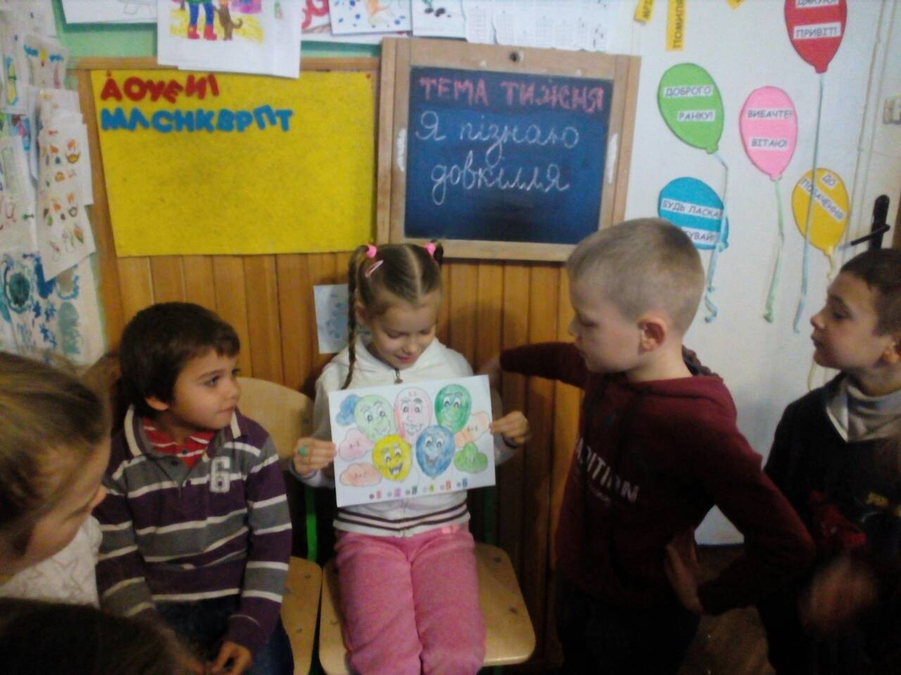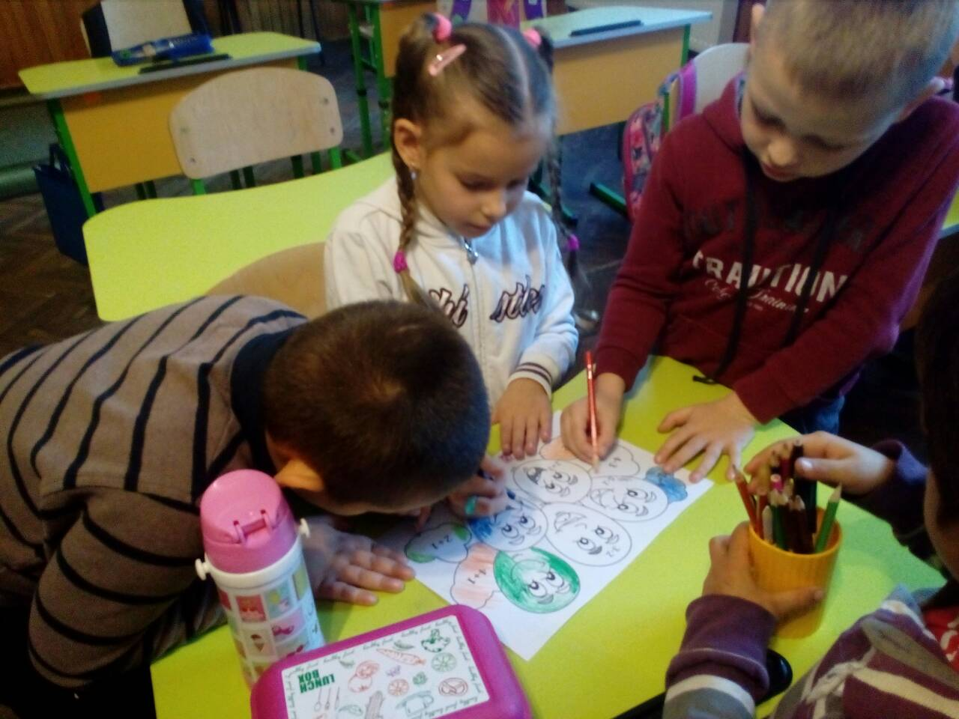

- Вправи з паличками Кюізенера
- Склади потяг від найменшої до найбільшої і навпаки.
- Називаю колір, а учні – число.
- Називаю число, а учні колір.
- Покажіть паличку не зелену, не червону і тд.
- Покажіть паличку яка більша семи, але менша дев’яти і тд.
- Побудуйте з паличок букву Д , щось за бажанням.
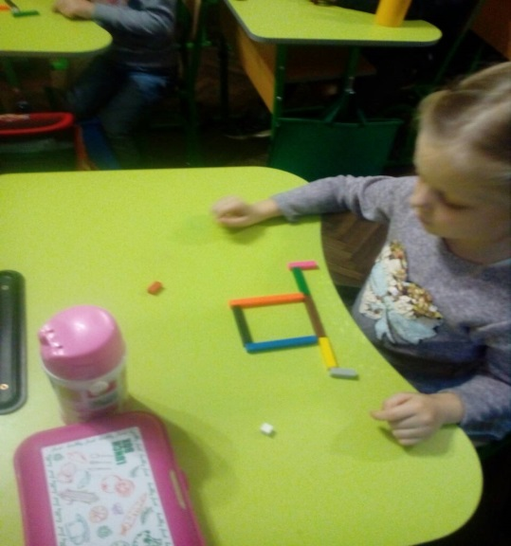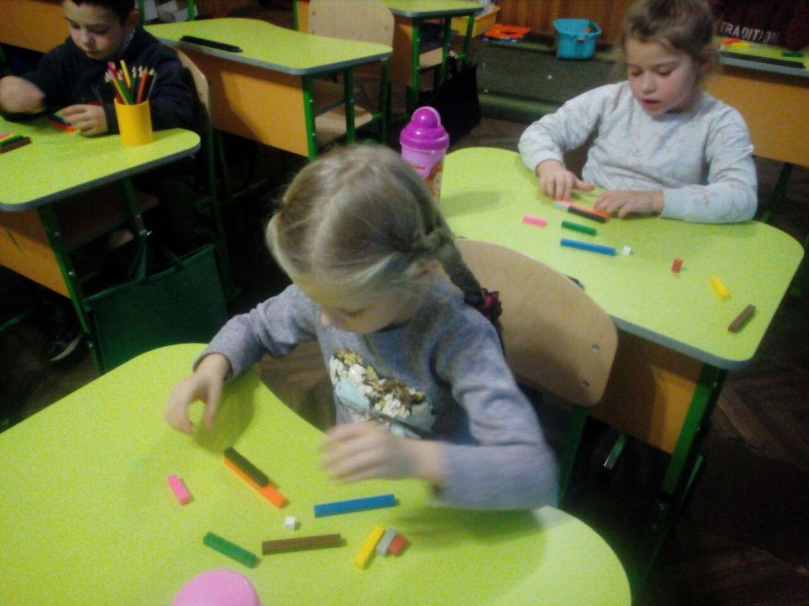
2. Заняття у вільний час.
- Будиночки і замки з різного виду конструкторів.
- Дівчатка побудували крамницю одягу і ходять за покупкам